标题（黑体三号居中）
摘 要
标题的取名方法一般是：基于什么方法对什么问题的什么（研究/求解）
摘要需要先用一两句话讲清楚背景和问题是什么。
针对问题一：什么样的具体问题，运用了什么原理、建立的什么模型、得到了什么结果、怎么评价结果（例如分析合理性，验证有效性，对比其他模型有哪些优势）
针对问题二：同理
针对问题三：同理

注意：而且摘要很重要，能决定评阅人看到你论文的第一印象。
摘要是独立成段的，就是你论文的概括，或者说，摘要解决的事情是，把你这篇文章的核心思路展现出来
摘要需要放结果，并且不要写见什么什么，在文中第几段落，如果结果简单是一个答案，就写出来；如果结果很复杂是一个模型放不下，那就说结果。

还要注意：关键的地方需要加粗（快捷键Ctrl+B），还有小技巧，如果你要取消这一段中有十多个被你标黑的关键词，可以直接选中这一段，连按两下Ctrl+B，就可以取消这一段被加粗的词

还有一点不知道放哪，索性放前面了，提高班的论文有是时候两问没什么关联，但是要把他们写成一篇论文，方式是，把这两个问题当成同一个问题的两小问

关键词：关键词是；你希望；别人搜什么；能找到这篇文章；一般3-5个

（ps:摘要需要单独分页，布局-分隔符-分页符 或者 插入-空白页也可以）

目录
一、 问题的提出与重述 3
1.1 问题的提出 3
1.2 问题重述 3
二、 问题分析 3
2.1 模型一问题分析 3
2.2 模型二问题分析 3
三、 模型假设 3
3.1 模型的假设 3
四、 符号及变量说明 4
五、 模型的建立和求解 4
5.1 问题一模型的建立与求解 4
5.2 问题二模型的建立与求解 4
六、 模型的检验 4
6.1 模型敏感性分析 4
七、 模型的评价、改进及应用推广 4
7.1 模型的评价 4
7.2 模型的改进 5
7.3 模型的应用推广 5
八、 参考文献 5
九、 附录 6

正文首行两格缩进，中文宋体小四，英文新罗马（Times New Roman），如果你的正文里出现了$\int_{wo}^{shi}{积分符号}$一些符号或者公式会把行间距顶开，选中这段文字，可以点击段落右边的小箭头，点击“如果定义了文档网络，则对齐到网格”。
一级标题是四号宋体（一、）标题可以给一些段前段后的间距，同样也是在段落里调整
二级标题是宋体小四加粗（1.1）
三级标题是宋体小四（1.1.1）
以及往下可以随意点像：
- 项目符号
（1）中文括号数字
(1)英文括号数字
1.数字点
数字圈
格式乱了可以点击上方样式中的“正文”“标题”调整格式

问题的提出与重述

问题的提出
简单讲讲目前的背景是什么，在什么情况下我们提出了问题

问题重述
1.2.1问题一重述
不要抄问题，容易因为问题过不了查重。用自己的话重新讲一下问题是什么。不要过多涉及问题的方法。
1.2.2问题二重述
重述最好能和问题的背景结合起来，简要说明为什么这个问题比较重要（但最好还是不要讲空话）

问题分析

模型一问题分析
问题分析的视角是解决问题之前我们预计打算怎么解决问题，打算做哪些事情，打算用什么模型，也可以简单讲一下为什么用这样的模型
问题重述、问题分析和摘要的区别是：问题重述侧重问题是什么，问题分析是在求解开始前如何思考这个问题，摘要是求解做完之后我的结论是什么

模型二问题分析
问题分析为了看清楚可以加一个流程图，我这里简单贴一个，大家可以使用process on和ppt制作
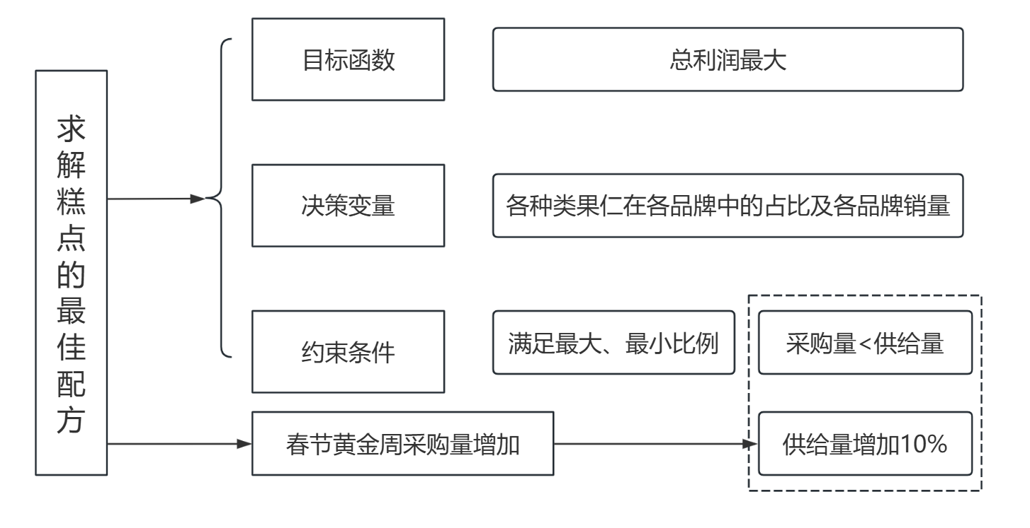
图 1优化模型求解流程图
图片后需要给一个题注可以直接使用的原装的 黑体 10 ，不调格式。
（ps:图片要居中，最好点击段落右边的小箭头看一看居中的同时有没有关掉缩进，不然会不完全在中间）

模型假设

模型的假设
1、假设写个3-5条，不要乱写
2、假设是你的模型没有这个假设做不了（集装箱并排放置的长度是）
3、或者有这个假设可以简化你的模型并且对效果的影响是可以接受的
4、例如：初中物理有一个忽略空气阻力的假设是因为有空气阻力会很难计算，并且会解不出解析解，所以会假设不存在空气阻力。如果更严谨地做，可以算一下空气阻力的最大值，发现他依然小于外力合，所以忽略是可以接受的。
5、数据题中，有一些是不可以乱假设的，要分清楚什么是模型前假设，什么是模型后假设。前者的例子有“假设市场供应稳定”“假设未发生重大事故影响”，后者的例子有“假设数据无误差”“假设残差正态分布”。前者是符合我们要求的，后者是需要自己手动检验的，检查数据是否有残差过大的异常值，有的话要删去

符号及变量说明
符号 | 说明 | 单位
 | 公式插入快捷键alt+=
 | 符号说明用三线表，但不用插题注
$$1$$ | 左上角插入-表格
$$2$$ | 手动选中整个表格或者点击表格左上角的四方向箭头
$$3$$ | 右键找到第二排的长得像田字格的“边框”
$$4$$ | 下拉菜单找到最下面的“边框和底纹”
$$5$$ | 选择，无，1.5磅，标黑上下边缘
$$6$$ | 再选中表格的第一行，再次进入“边框和底纹”
$$7$$ | 选择，1.0磅，标黑下边缘

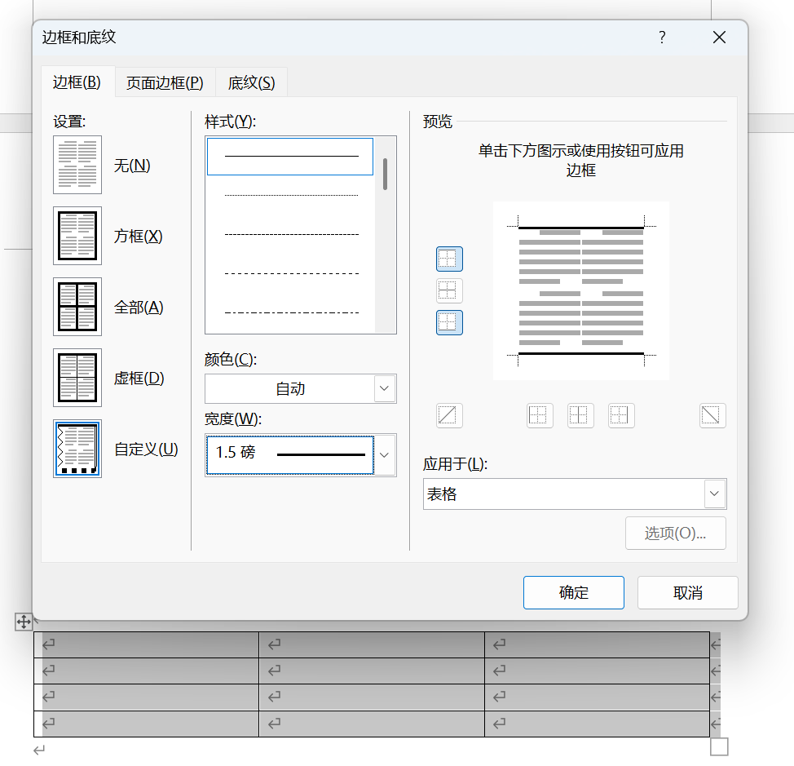 | 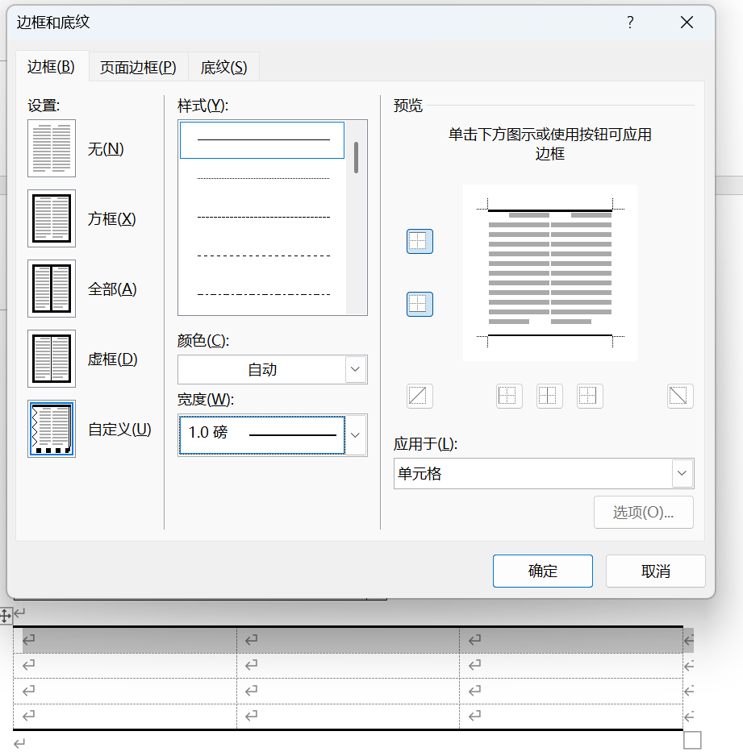

模型的建立和求解

问题一模型的建立与求解
5.1.1问题一模型的建立
文字
5.1.2问题一模型的求解
文字

问题二模型的建立与求解
5.2.1问题二模型的建立
文字
5.2.1问题二模型的求解
文字

模型的检验

模型敏感性分析
6.1.1
6.1.2杏仁售价和采购量的灵敏度分析

模型的评价、改进及应用推广

模型的评价
模型评价可以简单讲讲论文有什么特色之处，可以有哪些优化改进
7.1.1 模型的优点
1、
2、
3、
7.1.2 模型的缺点
1、
2、

模型的改进
1、
2、

模型的应用推广
1、
2、

参考文献
在知网上找一些相关的论文，使用中国计量大学的ip可以免费阅读和下载很多论文
论文的交叉应用可以学习（最佳论文手tck钦点）
3.89 复制打开抖音，看看【知学术智能论文写作的作品】论文参考文献的正确引用方式，避免查重标红需要正确引... https://v.douyin.com/9Jm_bG_CaIw/ k@C.UL 06/11 MwF:/

附录
附录也是单开，可以简单写一个readme，包括正式打比赛需要提交代码的，也可以写一个readme，讲一讲每段代码都干了什么
问题一求解代码
附一些可能用得到的快捷键吧：
Ctrl+A 全选
Ctrl+C 复制
Ctrl+V 粘贴
Win+V 打开剪切板（有的电脑有）
Ctrl+S 保存（这个很重要，一定要多用，论文也可以分多版本保存）
Ctrl+Z 撤回
Ctrl+Y 恢复撤回
Ctrl+D 字体
Ctrl+F 查找
Ctrl+H 替换
Ctrl+E 居中
Ctrl+I 斜体
Ctrl+U 下划线

Ctrl+P 打印（没什么用就是了）
F4 重复上一步操作
Alt+F4 关闭当前页面

问题二求解代码

